***INSTRUCTIVO PARA ADMINISTRADOR PLAN DE VIDA ACADÉMICO***

|  |  |
| --- | --- |
|  |  |
|  |  |
|  |  |
|  |  |
| **VERSIÓN** | **MOTIVO DEL CAMBIO** |

|  |  |
| --- | --- |
| **Fecha de aprobación:** | 11/07/2019 |
| **Revisó:** | Aseguramiento de la calidad |
| **Aprobó:** | Rector: ______________________________________ |

|  |  |
| --- | --- |
| **OBJETIVO** | Establecer los lineamientos necesarios para el manejo del administrador de Plan de Vida Académico. |
|
| **ALCANCE** | Inicia con el ingreso a la plataforma SIGUM y culmina con la habilitación de la información de los profesores. |
| **RESPONSABLE** | Dirección Docencia |

**El instructivo para Ingreso del administrador de Plan de Vida Académico, Lleva los siguientes pasos:**

1. Entre a Sigum.umanizales.edu.co
2. Ingrese usuario (documento de identificación) y contraseña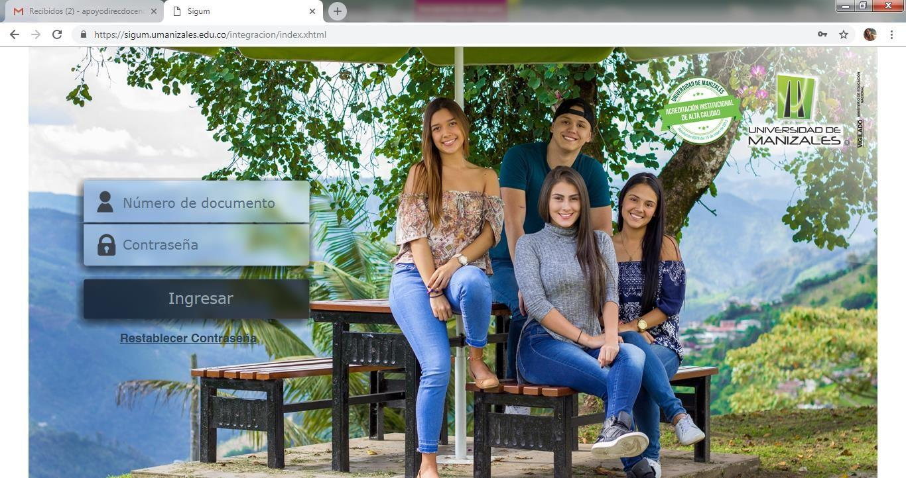
3. Ingrese al sistema y en el menú de aplicaciones que se encuentra al lado izquierdo, seleccione la opción Plan Vida

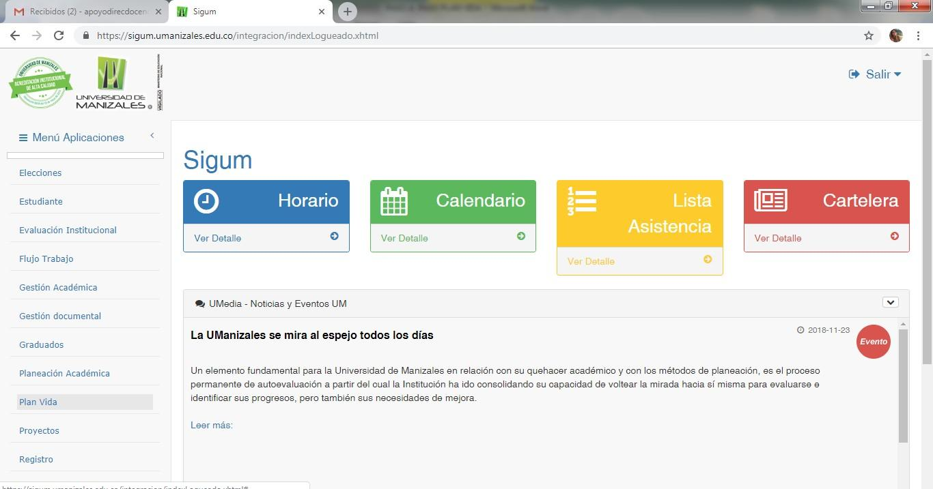

1. Al seleccionar la anterior opción se le habilitará una nueva ventana, al lado izquierdo selecciona la opción Administrador Plan Vida.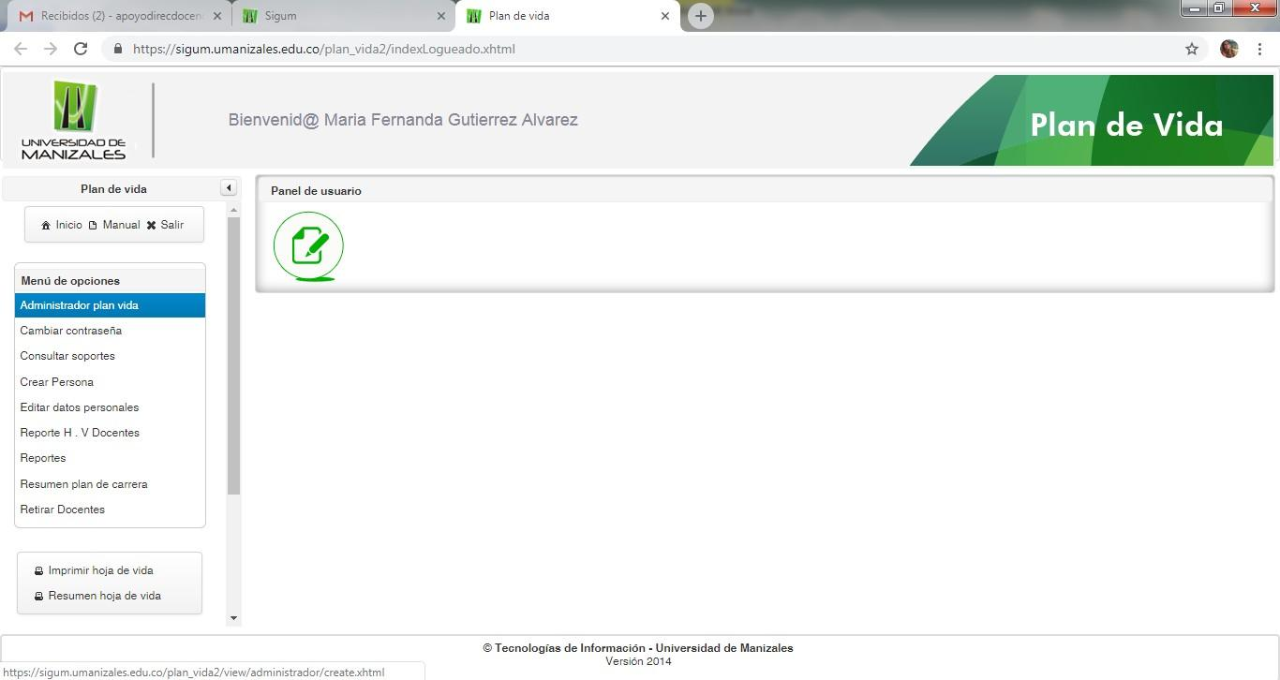
2. Se le habilitará una nueva pestaña y tendrá la opción de buscar por documento, nombre o apellido a todos los profesores de la Universidad.

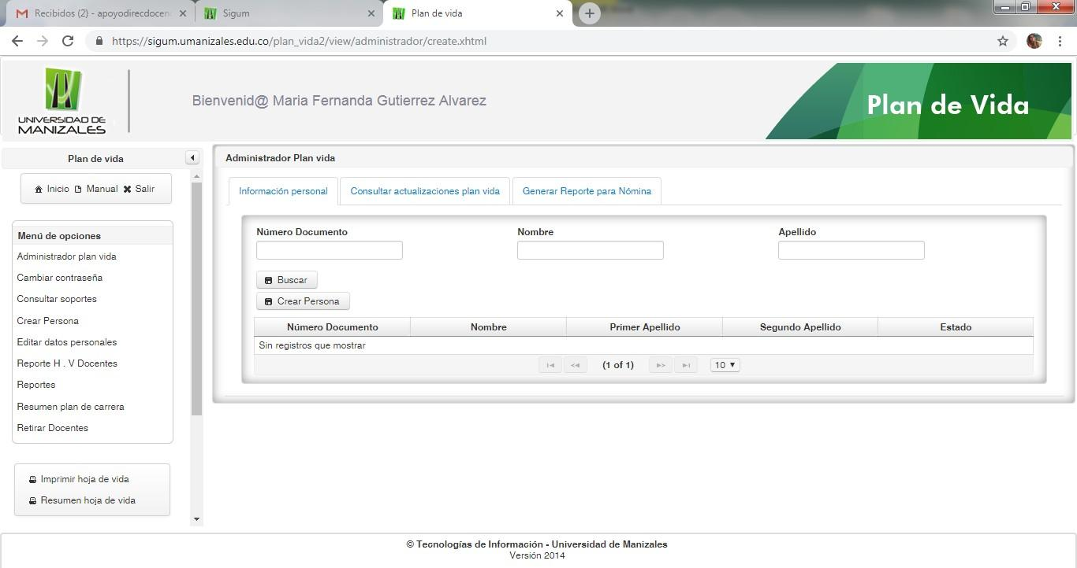

1. Seleccione la opción Buscar

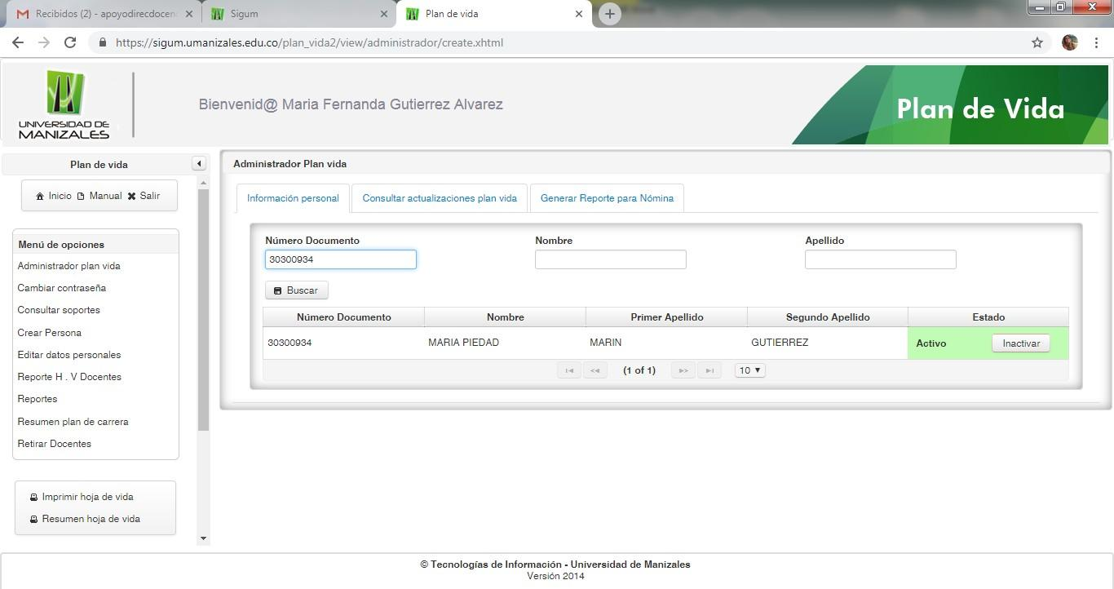

1. Seleccione al profesor

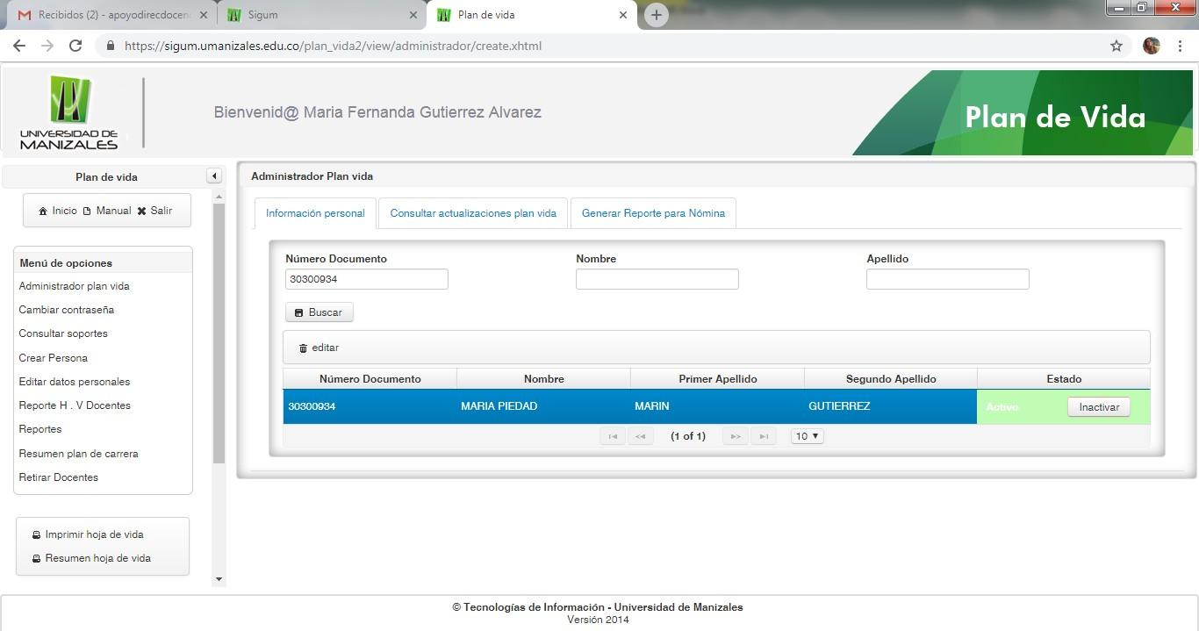

1. Después de seleccionar al profesor, seleccione la opción Editar

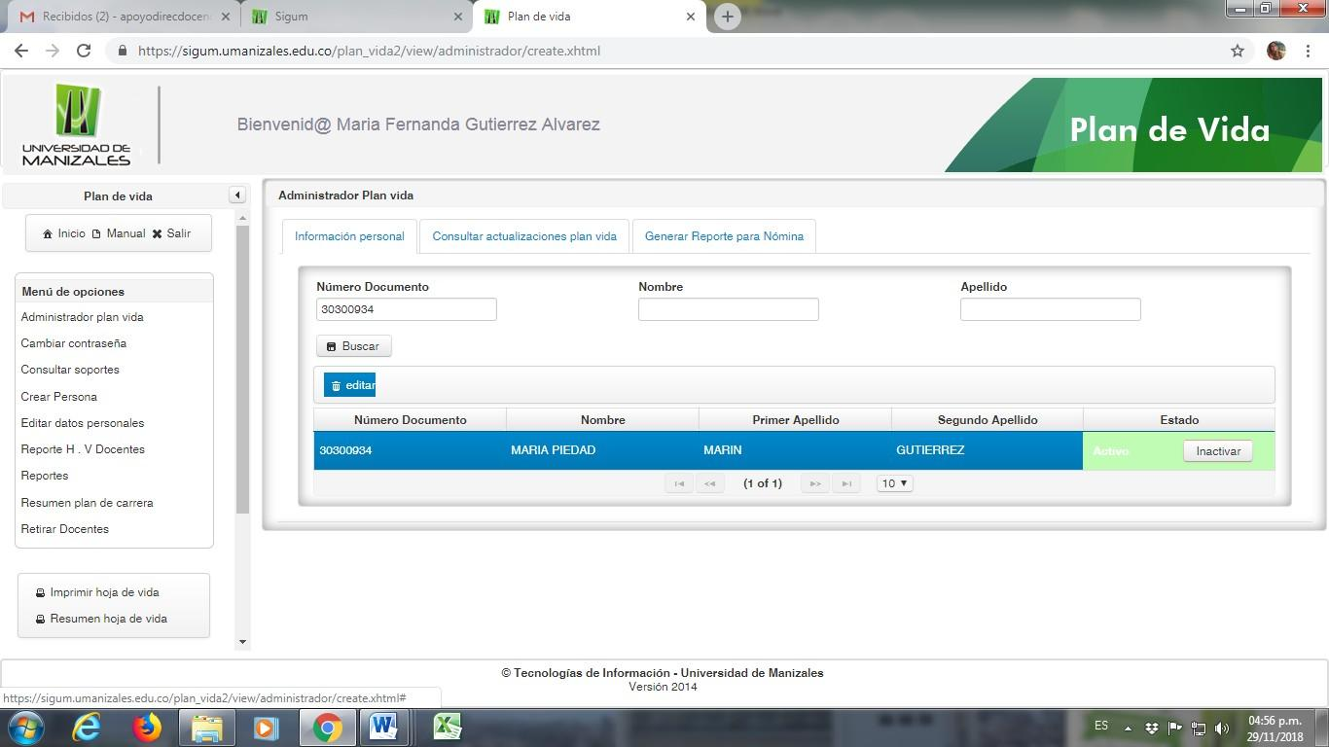

1. A continuación, se habilita toda la información del profesor (Información Personal)
2. Navegue por las siguientes pestañas:

* Información Personal Adicional: Corresponde a Información Bancaria, Información de contacto, Información de pasaporte, Información del Vehículo.
* Situación Laboral: Corresponde a la información de Tipo de contrato, Dedicación, Campo de formación (Facultades de la Universidad de Manizales), Programa (al que está adscrito) y Categoría (Escalafón docente)
* Formación Profesional: Corresponde a los estudios de Pregrado y Posgrado
* Otros Estudios: Corresponde a los cursos, seminarios, diplomados y certificaciones.
* Idiomas
* Producción Académica: Corresponde a los diferentes tipos de producciones (Artículos, Ponencias, Premios, Patentes, Capítulos de libro, entre otros).
* Experiencia Laboral: Corresponde a la Experiencia más significativa para el profesor, a lo largo de su ejercicio profesional.
* Núcleo Familiar
* Proyecto de Carrera: Esta categoría nos ayuda a definir intereses y proyecciones al interior de la universidad, da una respuesta a la auto-percepción sobre las aptitudes, actitudes y habilidades que guían construyen e integran la carrera de una persona. Da un primer acercamiento sobre los parámetros de ambición de éxito con los que uno se evalúa a sí mismo
* Ascenso y Escalafón: Corresponde a la información de la categoría de escalafón en la que se encuentra el profesor.
* Evaluación Docente: En esta pestaña, los profesores tienen acceso a consultar su evaluación discriminada por periodos académicos.
* Agenda de Desempeño
* Evaluación Individual de Méritos
* Soportes adicionales: En esta pestaña se anexan los soportes que no se anexaron en las demás pestañas.